Bitlayer头矿节S3项目盘点之Avalon Labs：一个全面的比特币金融平台

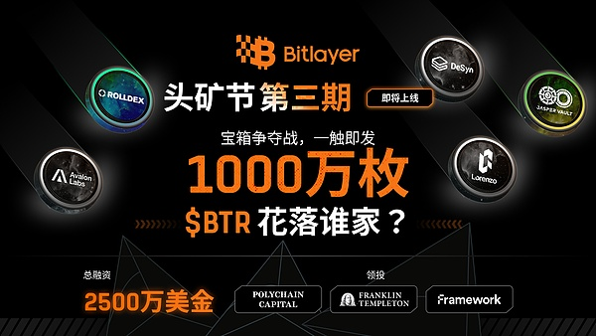

Bitlayer是首个基于Bitcoin finality的比特币二层项目。Bitlayer正在构建由OpVM、Finality Bridge和RtEVM等创新技术支持的比特币原生二层生态，为开发者与用户提供比特币安全等效、免信任跨链桥以及实时的EVM编程体验。

10月29日，Bitlayer正式上线头矿节3期活动，这期活动由官方与RollDex、Jasper Vault、DeSyn Protocol、Avalon Labs和Lorenzo Protocol共五个生态项目联合发起，主题为“宝箱争夺战”，为用户提供了总量1000万枚$BTR代币、生态项目空投以及Bitlayer生态联合勋章奖励等多重奖励。

目前，该活动已经正式开放，用户现可登陆Bitlayer官网或其他官方合作入口，包括UXUY Wallet、OKX Web3、Freee.xyz、Trusta Labs、OneKey、Ave.ai、Gate Web3、TokenPocket和FoxWallet等平台参与活动。其中，活动官方参与入口为：https://www.bitlayer.org/mining-gala

本文将为读者盘点参与Bitlayer头矿节第三期参与项目Avalon Labs的重要信息，为用户提供指南。

## 项目介绍

Avalon Labs正在构建一个全面的比特币金融平台，将比特币借贷、抵押债仓（CDP）稳定币、收益生成和信用卡服务整合为一个无缝的生态系统。

在DeFi方面，Avalon Labs与领先的流动性质押项目合作，使零售用户能够使用BTC流动性质押代币作为贷款的抵押品。在CeDeFi方面，项目方为机构客户提供固定利率的比特币担保贷款，为了推动比特币支持的稳定币的普及，Avalon Labs将推出USDe，这是一个由超额抵押比特币贷款支持的CDP代币，促进我们生态系统内的跨链、稳定利率借贷。

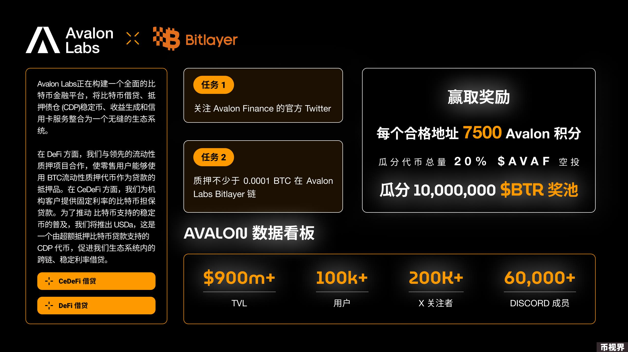

该项目联合创始人具有多样的传统金融背景，包括私募股权和对冲基金，技术和市场团队由拥有超过10年DeFi经验的行业资深人士领导。

截止目前，Avalon Labs获得了Matrixport Venture、SNZ Capital、Summer Ventures、ViaBTC和Paka的支持，此外，KAKA、Degen Pool、CSPDAO等也参与了投资。

## 生态数据

Avalon Labs官网：https://www.avalonfinance.xyz/

Avalon Labs X：https://x.com/avalonfinance_

X Followers: 175K

Discord Members: 60K+

TVL: $900M+

Bitlayer链上TVL：$325M，Bitlayer TVL榜单第1

用户：100K+

## 奖励介绍

Bitlayer为本期头矿节共提供总量1000万枚$BTR代币空投；Avalon Labs可分配宝箱20万个，玩家每完成1次Avalon任务可获得2次免费开箱机会，每天可完成5次任务；

Avalon Labs将为完成该项目设置任务的用户提供每人7500 Avalon积分，瓜分代币总量20% $AVAF空投。

## 头矿节Avalon Labs教程

本期头矿节，Avalon Labs设置了以下两个任务，分别是：

关注Avalon Labs X账户

在Avalon Labs Bitlayer链上存入至少0.0001 BTC资产

通过Market页面完成任务的教程如下：

点击该页面：https://app.avalonfinance.xyz/

选择你想要存入资产的Pool

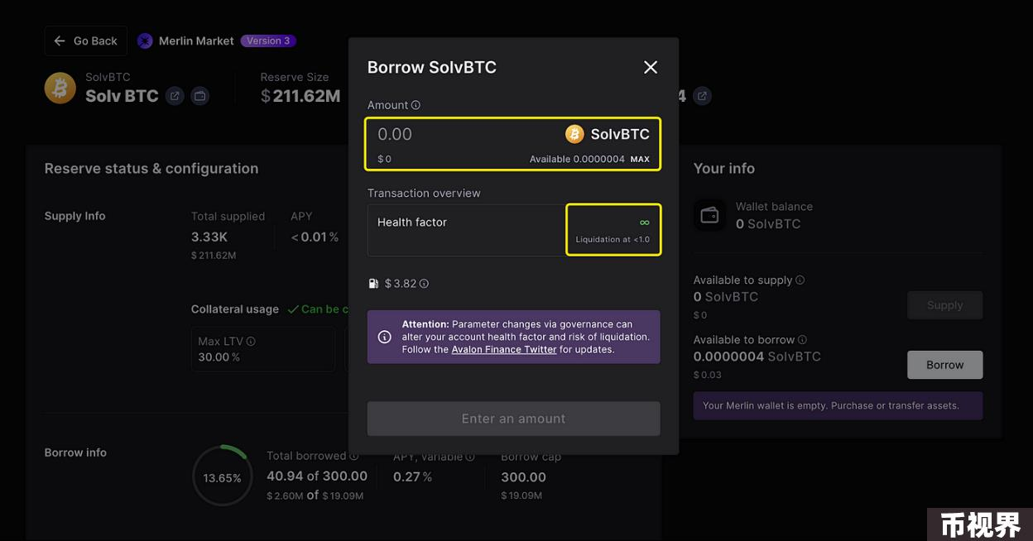

选择你想要存入的资产

在资产详情页面，输入你想要存入的资产数量，并点击 “Supply”



恭喜你已成功完成任务，你的存入积分将会在约8小时后可见

通过Dashboard页面完成任务的教程如下：

点击查看Dashboard页面： https://app.avalonfinance.xyz/dashboard/

选择你想要存入资产的Pool



选择你想要存入的资产

在资产详情页面，输入你想要存入的资产数量，并点击 “Supply”



恭喜你已成功完成任务，你的存入积分将会在约8小时后可见

借入资产教程

请访问Market页面： https://app.avalonfinance.xyz/

选择你想要从哪个Pool借出资产

选择你要想借出哪种资产



在资产详情页，请在点击 “borrow”前检查抵押品信息



输入你借出的资产数量，并在发送交易前，检查好账户健康系数

